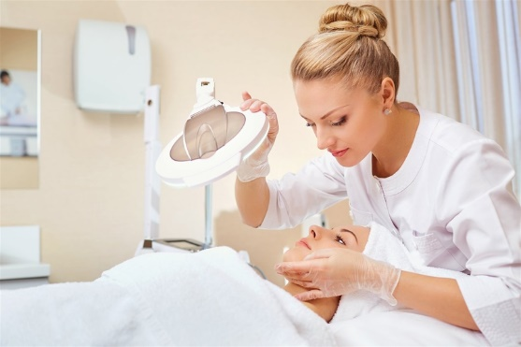
В колледже ВолгГМУ осуществляется подготовка по программе профессионального обучения (программе профессиональной подготовки по профессиям рабочих, должностям служащих) по профессии «Косметик - эстетист».
Целью реализации данной программы является профессиональная подготовка кадров для выполнения новой трудовой функции – предоставление косметических услуг по уходу за кожей лица, шеи и зоны декольте.
Программа включает изучение следующих разделов: Выполнение гигиенической чистки лица, шеи и зоны декольте различными способами. Выполнение косметического массажа лица, шеи и зоны декольте Выполнение различных косметических масок для лица, шеи и зоны декольте. Окраска бровей и ресниц, коррекция формы бровей. Эстетическая коррекция волосяного покрова лица, шеи и зоны декольте различными способами
Кандидаты на обучение по настоящей программе должны отвечать следующим критериям:
- наличие среднего общего образования;
- ранее не имевшие данной профессии;
- без ограничений по возрасту;
- без предъявления требований к стажу работы:

Подготовка проводится на возмездной основе. Стоимость обучения- 9500 руб.

Лицам, успешно завершившим обучение по данной программе, выдается свидетельство о прохождении профессионального обучения установленного образца

